2020-JP-02-deu Farbiges Quartier
6yo–8yo:  – | 8yo–10yo:  – | 10yo–12yo:  medium | 12yo–14yo:  easy | 14yo–16yo:  – | 16yo–19yo:  –
Answer Type: Interactive (Click-On-Object)
Categories (click to choose):  ☑ algorithms and programming  ☐ data structures and representations |  |  | ☐ computer processes and hardware  ☐ communication and networking  ☐ interactions, systems and society

Body
Die Anwohner einer Strasse wollen ihre weissen Häuser farbig anmalen. Jedes Haus soll eine von drei Farben bekommen: Hellgrün, Rot oder Dunkelblau. Damit es nicht langweilig aussieht, gelten folgende Regeln:
- Zwei direkt nebeneinander stehende Häuser dürfen nicht dieselbe Farbe haben.
- Zwei Häuser, die sich auf der Strasse direkt gegenüber stehen, dürfen nicht dieselbe Farbe haben.
Einige Anwohner haben ihre Häuser bereits farbig angemalt. Die restlichen Anwohner müssen jetzt ihre Häuser so anmalen, dass die Regeln nicht verletzt werden.

Question / Challenge
Finde für die Anwohner passende Farben. Klicke die weissen Häuser mehrfach an, um ihre Farbe zu wählen. (Die Häuser, die am Anfang schon farbig sind, können ihre Farbe nicht wechseln.)
Klicke auf «Antwort zurücknehmen», wenn Du von vorne beginnen möchtest. Klicke auf «Antwort speichern», wenn Du fertig bist.
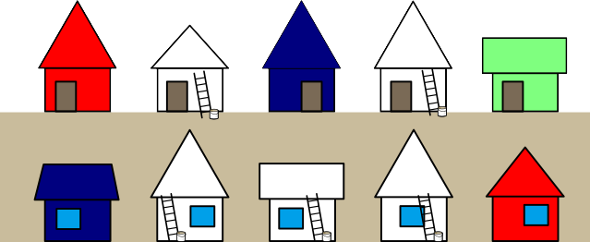

Answer Options / Interactivity Description
The white houses (B1, D1, B2, C2 and D2) must all be clickable. For each click the color changes from white to light green to red and to dark blue and then back to white. As a result a sequence of five letters ∈ {w, g, r, b} in the order mentioned above (row by row) denoting the colors must be stored. The only correct solution then is «grrgb».
Some identification of which houses are clickable (i.e., can change color) would be helpful.

Answer Explanation
Die Farben der Häuser lassen sich am einfachsten schrittweise herausfinden.
Die beiden weissen Häuser auf der oberen Strassenseite sind jeweils von zwei verschiedenfarbigen Häusern links und rechts umgeben. Deshalb können sie jeweils nur in einer ganz bestimmten Farbe angemalt werden, ohne die Regeln zu verletzen: das weisse Haus links oben in Hellgrün und das rechte weisse Haus oben in Rot.
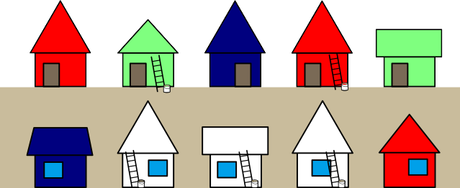
Als Nächstes kann man feststellen, dass das weisse Haus links unten rot angemalt werden muss, weil das Haus direkt links daneben dunkelblau und das Haus direkt gegenüber hellgrün ist:
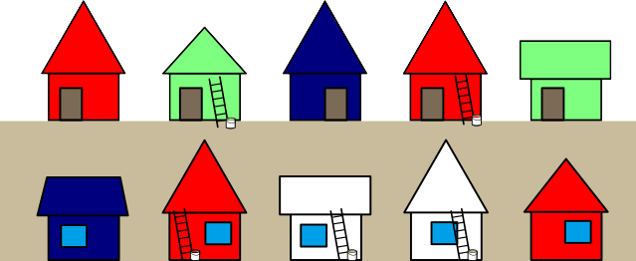
Fast dieselbe Überlegung kann man jetzt für das mittlere Haus der unteren Strassenseite machen: Es muss hellgrün angemalt werden, weil direkt links davon das gerade eben rot angemalte Haus steht und gegenüber ein dunkelblaues Haus.
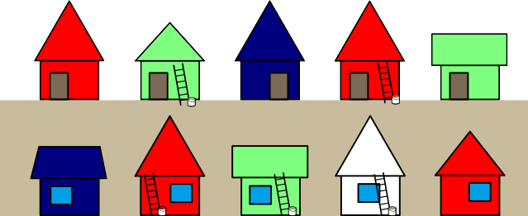
Zuletzt kann man auch für das rechte weisse Haus in der unteren Strassenseite die Farbe bestimmen: Das Haus direkt rechts daneben und das Haus direkt gegenüber sind zwar beide rot, da aber das Haus direkt links daneben jetzt hellgrün ist, bleibt nur noch die Möglichkeit, das Haus dunkelblau anzumalen:
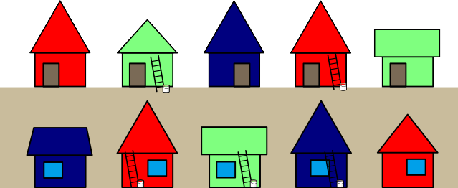

It’s Informatics
Abstrakt gesehen, geht es in dieser Aufgabe darum, eine Lösung zu finden, die die vorgegebenen Einschränkungen (Regeln) erfüllt. Dies ist in der Informatik eine sehr häufige Problemstellung.
Die Häuser und deren direkte Nachbarschaften (sowohl nach links und nach rechts als auch quer über die Strasse hinweg) können gut mit Hilfe eines Graphen modelliert werden, einer in der Informatik weit verbreiteten Datenstruktur. Dabei ist jedes Haus ein Knoten und jede direkte Nachbarschaft eine Kante:
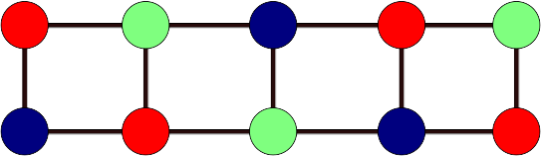
Im Bild sind die Knoten bereits so gefärbt wie die entsprechenden Häuser. Für die Häuser gab es die Regel, dass benachbarte Häuser unterschiedliche Farben haben müssen. Im Bild ist die Färbung der Knoten deshalb so, dass direkt über eine Kante verbundene Knoten nie dieselbe Farbe haben. Dass es eine solche gültige Färbung des Graphen mit drei Farben gibt, ist nicht selbstverständlich. Wenn man zwei Kanten so ergänzt, wie im nächsten Bild, dann gibt es keine gültige Färbung mehr: Egal wie man in diesem Graphen die drei Farben verteilt, es gibt immer zwei direkt verbundene Knoten mit derselben Farbe.
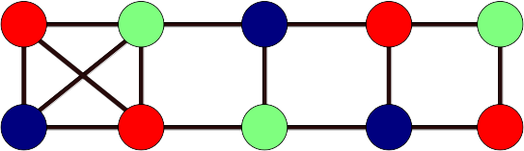
Mit vier Farben geht es aber wieder. Vielleicht geht es immer mit vier Farben? Die Antwort ist wieder nein. Doch zumindest eine bestimmte Art von Graphen kann man immer mit vier Farben gültig einfärben: nämlich sogenannte planare Graphen. Das sind Graphen, die man so zeichnen kann, dass sich keine Kanten überkreuzen. (Der Graph im letzten Bild ist nicht planar, nämlich wegen den Verbindungen der vier Knoten ganz links.) Dass planare Graphen eine gültige Färbung mit vier Farben haben, nennt man den Vier-Farben-Satz.
Besonders interessant ist der Vier-Farben-Satz für das Erstellen von Landkarten. Wenn man sich jedes Land als Knoten vorstellt und dann benachbarte Länder mit einer Kante verbindet, erhält man immer einen planaren Graphen. (Genau genommen müssen wir dafür die Existenz von sogenannten Enklaven und Exklaven ausschliessen, also Teile von einem Land, die komplett in einem anderen Land liegen.) Diesen Graphen kann man also mit vier Farben gültig einfärben, und deshalb kann man auch die entsprechenden Länder auf der Karte mit vier Farben so einfärben, dass benachbarte Länder immer verschiedene Farben haben.
Der Beweis, dass vier Farben genügen, ist nicht einfach. Dass fünf Farben genügen, wusste man bereits vor 200 Jahren. Dass vier Farben genügen, haben haben die Mathematiker Kenneth Appel und Wolfgang Haken dann im Jahr 1976 bewiesen. Dabei haben einen Computer verwendet, um eine Vielzahl von Ausnahmen und Gegenbeispielen zu überprüfen. Der Computer hat über tausend Stunden dafür gebraucht. Alles von Hand zu prüfen, wäre völlig unmöglich gewesen. Viele Mathematiker stellten dann die Frage, ob ein solcher Beweis überhaupt gültig ist, weil man dem Computer vertrauen muss.

Keywords and Websites
Dreifarbenproblem, Vier-Farben-Satz
https://de.wikipedia.org/wiki/Dreifarbenproblem
https://de.wikipedia.org/wiki/Vier-Farben-Satz
https://de.wikipedia.org/wiki/Enklave

Wording and Phrases
anmalen – a house gets «painted», I chose this term over «anstreichen», because it's more adequate to the students' everyday language at target age (they probably do a lot of «anmalen»). In the «It's Informatics» the term «einfärben» is used, however, because here it's no longer an act of painting things.
direkt gegenüber – instead of just «gegenüber» I chose to use «direkt gegenüber» to make sure that diagonal opposites are not taken into consideration. Therefore «gegenüber» always only exists with «direkt».
direkt nebeneinander stehend / direkt links oder rechts daneben – since the rule of neighboring houses is not transitive, it has to be made certain that this is also formulated. Because «direkt» is already successfully being used for «gegenüber» I chose to use the same term for direct neighbors, also.
weiss, hellgrün, rot, dunkelblau / Farben – I chose these colors so that even a color-blind student can easily distinguish the «colors» by their shades of brightness like in the original task. However, because the shades are so clear, there's no need anymore for using letters «RGB» on the houses which vastly improves the quality of the graphics.

Comments
This quiz was originally created by the student in Hakuyo High School, Japan
Pre-workshop review by: Pieter Waker (svn: waker) on 2020-04-19 | Rating as is: 4/6 | Potential: 6/6 | It's informatics section: Can be improved | Combination age group / difficulty level: Easier than indicated // It is important to change the illustration so that the houses are opposite each other. If left diagonally opposit each other, the problem changes. // Some language suggestions: // Body // The houses on the street where Be-Taro lives are all white. Be-Taro talked to the resident on the street and suggested that the houses should be colorful. // They decided the coloring rules as follows: // 1) Use Red, Blue, or Green only // 2) The colors of the houses next to each other must not be the same // 3) Houses across the street must not be the same color // Question / Challenge // A drawing shows the colors which had been used already. Which color must Be-Taro paint his house? // Answer Options / Interactivity Description // A) He must paint it Red. // B) He must paint it Blue. // C) He must paint it Green. // D) He can paint it Blue or Green as he wants.
2020-05-19 Marielle Léonard (France), marielleleonard59@gmail.com: update graphics, add specifications for an interactive version, update answer explanation, change "It's informatic section"
Pre-D-A-CH-HU meeting:
- CD: make another distractor for two colors and one for three colors, maybe even all 7 options (r, b, g, rb, rg, bg, rbg)?
- CD: note explicitly that the white houses have not been painted yet!
- CD: II is not really inspiring.
- SD: Schwierigkeit einfacher als angegeben, Graphik verschönern, aber Einfachheit behalten
- KS: note explicitly that the people decided that there will be NO white house left.
- WP: II: are graphs at the core of this task?
D-A-CH-HU meeting:
- Alternative: Klicke auf alle weissen Häuser, um sie gemäss der Regeln anzumalen.
- Es braucht einen Reset-Button.
- Evtl. Ein echtes 4-state-toggle?
- Be-Taro fällt dann weg.
Christian Datzko, christian@bebras.services, 2020-07-11:
- The original task proposal asked for «feedback» in the task. I chose not to follow-up on this, because the task is simple enough that such a feedback is not necessary and it would also be significantly more difficult to implement than a simple click-on-object interactivity.
- I reformulated the rules based on the requirements around the D-A-CH-HU comments above. There are now four rules.
- There are two versions of this task essentially, a multiple-choice version (chosen by Hungary) and an interactive version (chosen by Germany, Austria and Switzerland) based on their challenge system's abilities. The differences are commented.
- I opted for the full 7 option multiple-choice version. If this is not desired, the options D), F) and G) could be stripped more easily than the other ones.
- I based the «It's Informatics» on the «It's Informatics» of 2018-UK-01 and adapted to this story. Henceforth all authors & contributors of that task are named by requirement of the license, also.
Christian Datzko, christian@bebras.services, 2020-07-15:
- I accepted most of Wolfgang's change suggestions. I did not adapt the following change suggestions for these reasons:
  - I did not adapt his change of title: he suggested to use the procedure «Häuser anmalen» instead of the final result «Buntes Quartier». For me «Buntes Quartier» is slightly better, because it's more unique over the years, showing the final result like a goal is nicer than showing a (maybe labourious procedure) and «anmalen» isn't the nicest word to be shown in a title I think (although it's wildly used in the text where it's fine to show the procedure in a simple student-adequate verb).
  - I did not adapt any language changes from Swiss High German to German High German. That doesn't mean that his change suggestions are bad, it's rather that for Swiss High German is a slightly different language.
  - I did not accept his change suggestion to not mention the information that those house who have already been colored won't be colored again … this was one of the review comments to have to be mentioned explicitely. It's of course a variant to leave this out, but I think it's better to mention rules explicitely than to have students figure them out implicitely, especially if we don't want to test if they're able to derive the rules but rather want to test something differently.
  - I did not adapt the different formatting for Germany … for Switzerland we never boldface any text because we don't want the students to perceive the text as «being screamed at». That doesn't mean that his format suggestions are bad, they're just different.
- His suggestion was:
  - Häuser anmalen
  - Die Anwohner einer Strasse malen ihre Häuser farbig an: in hellgrün, rot oder dunkelblau. Damit es nicht langweilig aussieht, haben sie sich auf folgende Regeln geeinigt:
    - Zwei Häuser, die direkt nebeneinander stehen, dürfen nicht dieselbe Farbe haben.
    - Zwei Häuser, die sich auf zwei Strassenseiten direkt gegenüber stehen, dürfen nicht dieselbe Farbe haben.
  - Einige Häuser sind schon angemalt, andere sind noch weiss.
  - Für Ungarn: Be-Taro  wohnt im vierten Haus von links auf der unteren Strassenseite.
  - 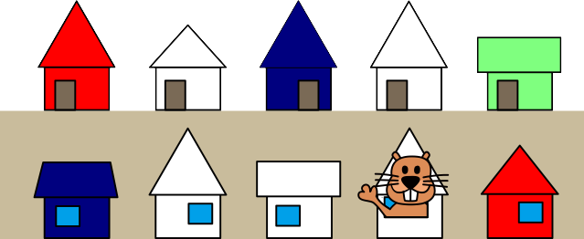
  - Für Deutschland, Österreich und die Schweiz:
  - Male die weissen Häuser nach den Regeln an!
  - Klicke auf die weissen Häuser, um ihre Farbe zu ändern.
  - Klicke auf «Antwort zurücknehmen», wenn Du von vorne beginnen möchtest. Klicke auf «Antwort speichern», wenn Du fertig bist.
  - 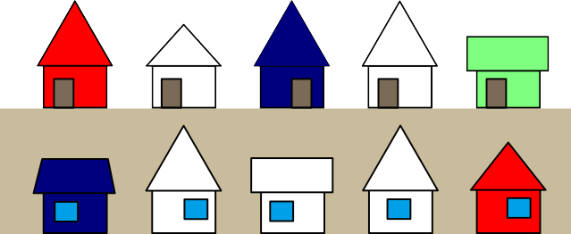
  - Für Ungarn:
  - Welche Farbe hat das Haus von Be-Taro am Ende?
Christian Datzko, christian@bebras.services, 2020-07-16:
- Split German/Austrian/Swiss (interactive) and Hungarian (multiple-choice) versions.
Fabian Frei, fabian.frei@inf.ethz.ch , 2020-08-24:
- Beschreibung umformuliert, um es einfacher verständlich zu machen. (Die Formulierung mit «nicht weisse ...» war korrekt, aber verwirrend.)
- Vereinheitlichung Bewohner --> Anwohner
- Orthographie
- Antworterklärung und «Das ist Informatik» durchgearbeitet mit Ziel von flüssigerem, konsistenten Aufbau, und sauberem Herausstellen Insbesondere falsche und irreführende Aussagen korrigiert (wie bei «Die richtige Antwort ist:»). Etwas längere, dafür genauere und einfacher verständliche Erläuterungen.
- Falsches Gegenbeispiel korrigiert, der Graph war dreifärbbar. (Nicht mit Vorfärbung, was aber nicht erklärt wurde und verwirrend einzuführen ist.)
- Beispiele mit Flugplänen und Funkmasten gelöscht. Weder sind die zugehörigen Graphen alle planar noch interessiert man sich dabei besonders für Vierfärbbarkeit. Zudem auch unklar, wie der Graph für die Flugpläne gedacht ist.
- Diskussion von En- und Exklaven auf ein Minimum reduziert, da der Exkurs nicht zur Erhellung der Informatik beiträgt und Interessierte den Link haben.
Susanne Datzko, susanne.datzko@inf.ethz.ch, 2020-09-02
- Leitern hinzugefügt um die Häuser zu markieren, die angefärbt werden müssen.
Author, e-mail, Date (YYYY-MM-DD), Comment.

Graphics and Other Files
2020-JP-02-deu.odt This file.
2020-JP-02_taskbody[-interactive|-interactive-interactive|-multiple-choice][-compatible].svg, 2020-JP-02_solution[1-4][-interactive|-interactive-interactive|-multiple-choice][-compatible].svg, 2020-JP-02_itsinformatics[-compatible].svg: self-made by Maiko Shimabuku, changed and extended by Marielle Léonard, made interactive by Carlo Bellettini, changed and improved and made interactive by Susanne Datzko based on work by Christian Datzko.

Authors
Hiroki Manabe, manaty2005@mh.scn-net.ne.jp, Japan (this is actually the teacher of the student who came up with the idea of this task, but for cultural & regulatory reasons it is appropriate to name the teacher instead as the author).
Maiko Shimabuku, shimabuku.m@gmail.com, Japan.
Takeharu Ishizuka, isizukat@ishizukalab.net, Japan.

Contributors
Marielle Léonard, marielleleonard59@gmail.com, France
Carlo Belletini, carlo.bellettini@unimi.it, Italy.
Kris Coolsaet, kris.coolsaet@ugent.be, Belgium.
Christian Datzko, christian@bebras.services, Hungary.
Susanne Datzko, susanne.datzko@inf.ethz.ch, Switzerland.
Chris Roffey, chris@codingclub.co.uk, United Kingdom.
Vipul Shah, v.shah@tcs.com, India.
Anna Morpurgo, anna.morpurgo@unimi.it, Italy.
Faisal Al-Sudani, FIXME, Netherlands.
Hanspeter Erni, hanspeter.erni@phlu.ch, Switzerland.
Wolfgang Pohl, pohl@bwinf.de, Germany.
Fabian Frei, fabian.frei@inf.ethz.ch, Switzerland
Juraj Hromkovič, juraj.hromkovic@inf.ethz.ch, Switzerland

Graphics
Susanne Datzko, susanne.datzko@inf.ethz.ch, Switzerland.

License

Copyright © 2020 Bebras – International Challenge on Informatics and Computational Thinking. This work is licensed under a Creative Commons Attribution-ShareAlike 4.0 International License. https://creativecommons.org/licenses/by-sa/4.0/.

